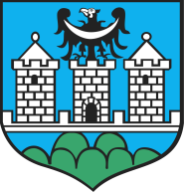 **GMINA ZĄBKOWICE ŚLĄSKIE**

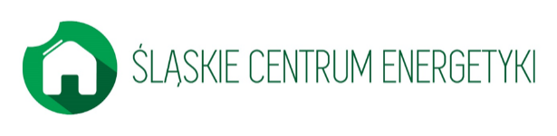

*STYCZEŃ, 2017*

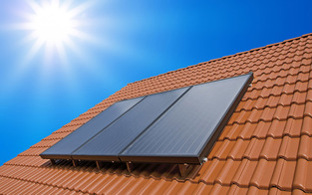

**WARUNKI UCZESTNICTWA:**

Posiadanie pełnego prawa do dysponowania nieruchomością, na której ma być zamontowana instalacja.

**NA CO MOŻNA UZYSKAĆ DOFINANSOWANIE:**

Dofinansowane obejmuje montaż **kolektorów słonecznych lub pomp ciepła do podgrzewania c.w.u.** dla gospodarstw domowych na terenie Gminy Ząbkowice Śląskie

**WYSOKOŚĆ DOFINANSOWANIA:**

Maksymalny poziom dofinansowania: **85%**

**PRZEWIDYWANY KOSZT INWESTYCJI DLA MIESZKAŃCA:**

ZESTAW I dla 1-3 osób (2 panele słoneczne + zbiornik 200L) – **1275zł**  
ZESTAW II dla 4-6 osób (3 panele słoneczne + zbiornik 300L) – **1470zł**  
ZESTAW III dla pow.6 osób (4 panele słoneczne + zbiornik 400L) – **1725zł**

**HARMONOGRAM:**

Do 18.01.2017r. – zbieranie wypełnionych ankiet od mieszkańców

18.12.2017 r. - 30.01.2017 r. – przygotowanie dokumentacji i wniosku

Do 31.01.2017 r. – złożenie wniosku o dofinansowanie

Maj 2017r. – ogłoszenie o przyznaniu środków finansowych

**WAŻNE:**

Realizacja projektu będzie możliwa po uzyskaniu dofinansowania. Do czasu realizacji mieszkańcy nie ponoszą żadnych kosztów. Złożenie ankiety jest równoznaczne z oświadczeniem o wyrażeniu zgody na partycypację w kosztach projektu w wysokości 15% na etapie jego realizacji.

**Śląskie Centrum Energetyki Sp. z o.o.**ul. Grunwaldzka 1A  
42-690 Tworóg

Tel. +48 694 522 645

**www.centrumenergetyki.slask.pl**

**FINANSOWANIE**

ze środków Europejskiego Funduszu Rozwoju Regionalnego w ramach RPO Województwa Dolnośląskiego 2014 – 2020

Oś priorytetowa 3

Działanie 3.1. **Gospodarka niskoemisyjna**

**RPDS.03.01.00-IP.01-02-161/16**

**TERMIN NABORU**

od godz. 8:00 dnia   
**2 listopada 2016 r.**

do godz. 15:00 dnia   
**31 stycznia 2017 r.**

**OGŁOSZENIE WYNIKU**

maj 2017 r.

**realizacja projektu uzależniona jest od pozyskania wniosku**

**na co najmniej 10 instalacji OZE**

Dolnośląska Instytucja Pośrednicząca, której Zarząd Województwa Dolnośląskiego 22 maja 2015r. powierzył zadania w ramach Regionalnego Programu Operacyjnego Województwa Dolnośląskiego 2014-2020 ogłasza nabór wniosków o dofinansowanie realizacji projektów ze środków Europejskiego Funduszu Rozwoju Regionalnego w ramach Osi priorytetowej 3 Gospodarka niskoemisyjna, Działania 3.1„Produkcja i dystrybucja energii ze źródeł odnawialnych – konkurs horyzontalny”, Schemat 3.1.C Projekty grantowe.

**Dofinansowanie do 85% na montaż kolektorów słonecznych**